
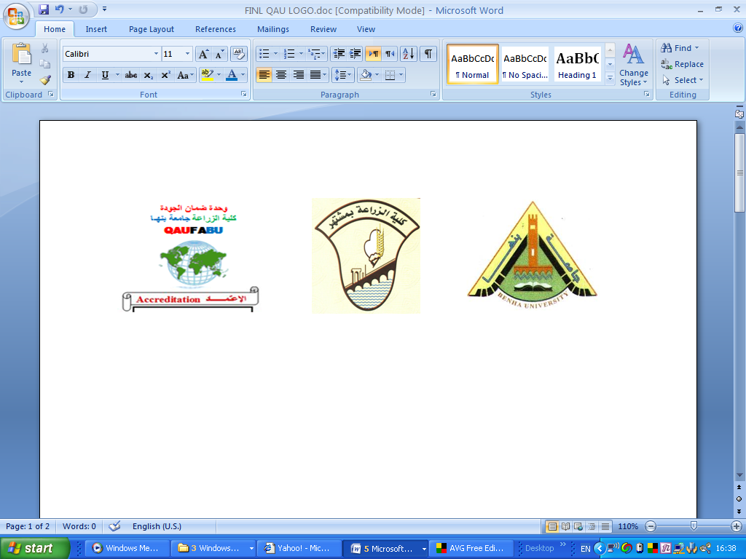

كليــــة الزراعــــة الفرقة: دراسات عليا
قســم النبات الزراعى الفصل الدراسى/ الثانى (2011/2012) المادة: فسيولوجيا تحليل النبات (ب)
الزمن : ساعتان
نموذج اجابة استرشادى لمادة فسيولوجيا تحليل النبات (ب) لطلبه الدراسات العليا
ـــــــــــــــــــــــــــــــــــــــــــــــــــــــــــــــــــــــــــــــــــــــــــــــــــــــــــــــــــــ
نموذج اجابة استرشادى لمادة فسيولوجيا تحليل النبات ب لطلبة الدراسات العليا
اجب عن ثلاثه اسئلة فقط على ان يكون السؤال الرابع منها
السؤال الاول: (20 درجة)
- عرف الكربوهيدرات مع ذكر اهميتها واقسامها المختلفه مع ذكر مثال؟
هى عبارة عن مركبات عضويه تتكون من الكربون والهيدروجين والاوكسجين وتعتبر من المصادر الاساسيه للطاقة فى جميع الكائنات الحيه وسميت الكربوهيدرات بهذا الاسم نسبه الى الكلمه الفرنسية hydrate de carbone اى الكربون المرتبط بالماء والرمز العام لها CH_{2 O}n
صور الكربوهيدرات
توجد الكربوهيدرات على عدة صور منها
1- سكريات بسيطه مثل الجلوكوز – الفركتوز- الجلاكتوز – المانوز – الريبوز ...الخ
2– ثنائيه وهى تتكون من اتحاد نوعين من السكريات البسيطه مثل السكروز – اللاكتوز .......الخ
3-معقدة وهى تتكون من اتحاد عديد من السكريات البسيطة مع بعضها براوبط مختلفه ومنها النشا – السيللولوز – الهمسيللولوز .......الخ

- تعتبر الاحماض الدهنيه من المركبات المهمه داخل النبات والتى تستغل فى العمليات الفسيولوجية المختلفة تتبع بناء الدهون داخل النبات ؟
يتكون جزى الدهن بتكثيف جزئ واحد من كحول الجليسرول الثلاثى الايدروكسيل مع ثلاثة جزيئات من نفس الحمض الدهنى أو احماض دهنية مختلفة . ويشتق الجليسرول والحمض الدهنى من الكربوهيدرات اثناء التنفس , ويؤيد هذه النظرية انه اثناء نضج البذور الزيتية تكون الزيادة فى المحتوى الزيتى مرتبطة بنقص كمية الكربوهيدرات مما يدل على ان الكربوهيدرات فى البذور تحولت الى دهون
اولا بناء الاحماض الدهنية
توجد الأحماض الدهنية فقط كأثار فى الأنسجة النباتية السليمة ويبدو ذلك لاستغلال الأحماض الدهنية فى بناء الدهون بنفس السرعة التى تبنى بها الأحماض تقريبا . وتبنى الأحماض الدهنية من Acetyl COA الذى يتكون اثناء عملية التنفس وذلك بخطوات عديدة كما بشكل التالى . وينتج من التفاعل الأحماض الدهنية وهى ليست منفردة بل متحدة مع COA لتكون مرافقة الانزيمى A للحمض الدهنى والذى يتحد مع الجليسرول ليكون الدهن .
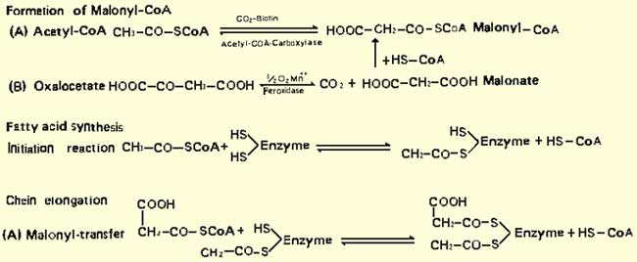
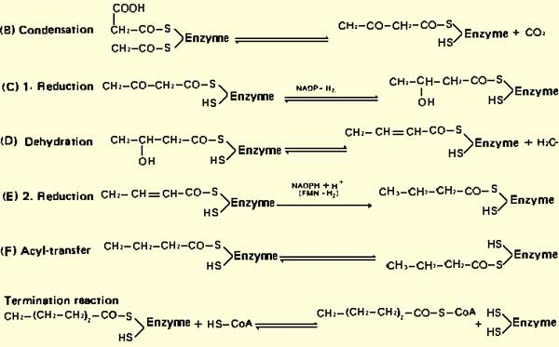
يبدأ بناء الدهون باختزال فوسفات الاسيتون ثنائية الايدروكسيل التى تتكون اثناء التنفس من سكر الفركتوز ثنائى الفوسفات تحت تأثير انزيم Aldolase . ويقوم بهذا التفاعل انزيمdehyrogenase glecerophosphate فى وجود قرين الانزيم NADH+H+ الذى يحول فوسفات الاسيتون ثنائية الايدروكسيل الى الفاجليسروفوسفات مع 2 جزى من (الحمض الدهنى–COA ) ليكون مركب وسطى يعرف phospho allelic acid ثم يتم نزع الفوسفات بمعاونة انزيم phosphotase ثم يتحد diglyceride مع جزى ثالث ليتكون الدهن . ويتم اتحاد الاحماض الدهنية مع الجليسرول فى وجود انزيم الليبيز ليتكون الاستر الثلاثى كما بالرسم
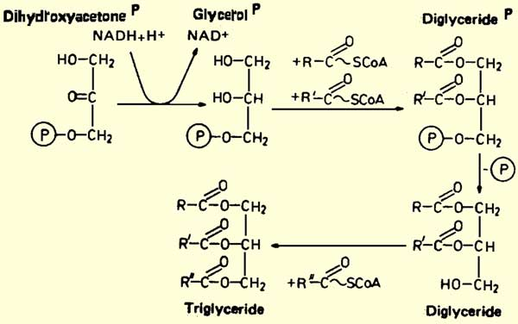

السؤال الثانى: ( 20 درجة)
- بالخطوات تتبع التخليق الحيوى لكل من السكروز والنشا ؟
بناء النشا والسكروز
يتم بناء النشا فى البلاستيدات الخضراء والسكروز فى السيتوبلازم
ويتم بناء النشا والسكروز من السكر الثلاثى المفسفر 3PGal و DHAP
ويتحدد بناء النشا والسكروز بواسطه تركيز الفوسفات الغير العضوية فى السيتوبلازم وتركيز السكر الثلاثى المفسفر فى البلاستيدات
يتم نقل الفوسفات الغير عضويه pi الى البلاستيدات واDHAP الى السيتوبلازم.
يزداد بناء السكريات عندما يزداد تركيز pi فى السيتوبلازم
يزداد بناء النشا عندما يقل تركيز pi فى البلاستيدات
ويتم بناء السكروز من اتحاد جزئين من السكريات الاحاديه( الجلوكوز والفركتوز)ويت باءه فى وجود sucrose synthetase

- تعتبر دورة حمض الشيكمك من الدورات المهمه فى النبات والتى من خلالها يتم بناء العديد من المركبات الحلقيه فى النبات تتبع بناء الفينولات من خلال هذا المسلك؟
أولا : مسلك حمض الشيكميك The shikimic acid pathway
هذا المسلك فى تكوين حمض الشيكميك وكذلك خطواتة الوسطية ذات أهمية كبيرة للنبات ليست لدورها فى انتاج الفينولات فحسب بل فى بناء الأحماض الأمينية الأروميتية مثل الفينيل الانين ، تيروزين والتريتوفان .
يبدأ بناء حمض الشيكميك بفوسفات انيول حمض البيروفيك والذى يتكون فى نهاية عملية الجلكزة glycolysis وكذلك يبدأ بالسكر الرباعى 4-فو- ارثيروز والذى يتكون خلال دورة البنتوزات pentose cycle حيث يرتبطان معا لتكوين مركب وسطى ذو سبع ذرات كربون والذى ما يلبث حتى يتحلق إلى مركب 5- dehydroquinic acid والذى يتحول جزء منه إلى حمض quinic acid بعد اختزالة . ثم ياخذ التفاعل فى هذا المسلك طريقة حتى يتكون حمض الشيكميك كما بالشكل التالى
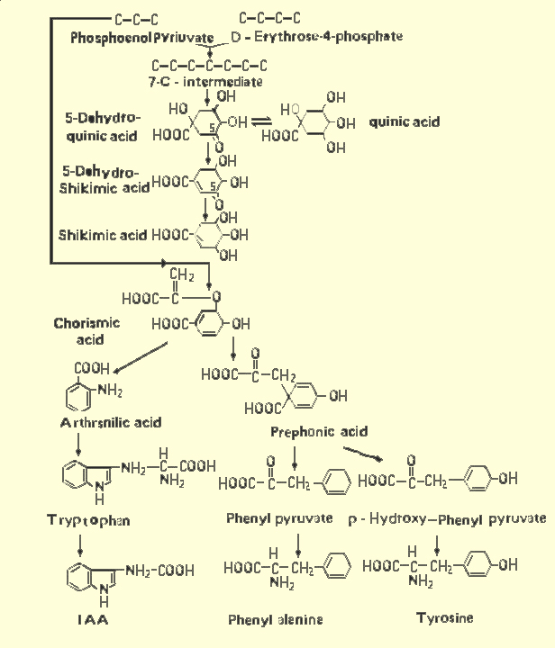
السؤال الثالث: (20 درجة)
- من خلال مادرست وضح كيف يؤثر التداخل بين الفينولات المختلفة على تركيز الفينول فى النبات ؟
الفينولات البسيطه وهى التى تحتوى على حلقة بنزين مرتبطة بواحد أو أكثر من مجموعات الأيدروكسيل.
2) الأحماض الكربوكسيلية الفينولية Phenol carboxylic acid ويتكون من حلقة بنزين مرتبطة بمجموعة حامضية وهى مجموعة الكربوكسيل cooh وكذلك واحد أو أكثر من مجموعات الأيدروكسيل وقد يحصل أيضا مجموعات آخرى مثل مجموعة الميثيل .
3) مجموعة الفينل بروبان phenylpropanes ومشتقاتها ويتكون هيكلها الكربونى من الحلقة بالأضافة الى سلسلة جانبية من ثلاث ذرات كربون . وهذة المجموعة تضمن أهم الفينولات داخل النبات مثل حمض السيناميك ، كحول السيناميك والكيومارين واللجنين.
4) مشتقات الفلافونات Flaven derivatives وهى مجموعة تضم مشتقات الفلافونات والتى تتميز بالهيكل الكربونى للفلافون والتى تتكون من ثلاث حلقات بنزين B,A اما الحلقة الوسطية فتحتوى على الأكسجين وتشمل الفلافونات والانثوسيانات .
ومعظم تلك الفينولات السابقة الذكر لاتوجد حرة داخل خلايا النبات بل توجد مرتبطة فى صورة جلوكسيد او فى صورة استرسكرى حيث تودع فى الفجوات العصارية للخلايا وتنفرد حين الحاجة اليها
- تكلم عن الادوار الفسيولوجيه للسيتوكينينات فى النبات ؟
اهم خصائص ووظائف السيتوكينين هو تأثيره على انقسام الخلايا وهذه الصفة تتخذ أساساً لإثبات وجود السيتوكينين فى العديد من الاختبارات الحيوية
2- التأثير على ما يعرف بال Phytogerontology من ناحتين
أ‌- تأثير دخول النسيج النباتي فى الشيخوخة Ageing
ب‌- إيقاف أو تأخير التحلل والموت Senescence
ت‌- إيقاف التساقط ومنعه Abscission مثل تساقط الأوراق والأزهار والثمار
3- يمنع الأصفرار لتأثيره الموجب على البروتين والأحتفاظ بمادة الكلوروفيل ومنع تحللها ويعتبر ذلك أحد الأختبارات الحيوية الدالة علية . وقد أمكن استغلال تلك الفكرة فى تخزين بعض المحاصيل الورقية كما فى الخس والبقدونس وقد وجد انه ينقص من معدل تنفس بعض المحاصيل الورقية فيساعد بذلك على تخزينها كما فى الأسبرجيس و السلق
4- يجذب كثير من المواد والعناصر إلى مكان وجود الكينيتين أو الزينتين أوالبنزيل ادينين ومن هذه المواد الأيونات الغير العضوية وجزيئات عضوية مثل السكر والأحماض الأمينية وأيضا غالبية عصارة الخشب واللحاء فيتجه تيارها إلى البقعة التي بها السيتوكينين , ويطلق على ذلك تأثير Phytogerontology
5- يزيد من بناء RNA بينما بظل DNA دون تأثير عند المعاملة بالكينيتين وغيره من السيتوكينينات وقد وجد أن الزيادة كانت مؤقتة لمدة 15 دقيقة بعدها يعود مستوى RNA إلى مثيله فى النباتات الغير معاملة .
6- يمنع أو يثبط النشاط الإنزيمي الخاص بجميع العمليات الفردية للشيخوخة مثل منعه لنشاط إنزيمي Dehydrogenase الخاص بدورة pentose phosphate كما يساعد على انخفاض نشاط إنزيم الريبونيوكليز حيث انه من المعروف أن دخول النسيج النباتي فى الشيخوخة يصحبه زيادة فى نشاط الريبونيوكليز
7- ومن التطبيقات الهامة للسيتوكينين هو تأثيرها هي السيادة القمية فتؤدى المعاملة به تشجيع تكوين البراعم الجانبية فى الورق ومن تأثيراته إنهاء طور الراحة فى نباتات الفاكهة وقد أمكن إنتاج بعض أنواع الفاكهة بكرياً كما فى المانجو بالمعاملة بالكينيتين مع مخاليط من GA
- اذكر نسب وجود البروتين فى النباتات المختلفه مع ذكر الاقسام المختلفة للبروتين؟
تختلف نسب وجود البروتينات من نوع نباتى الى الاخر وتقسم على هذا الاساس النباتات الى:
النباتات محتوها عالى من البروتين مثل العائله البقوليه وهذة النباتات يكون محتوها عالى من البروتين حيث تستطيع الاستفاد من نيتروجين الهواء الجوى بواسطه الكائنات المثبته له مما يؤدى الى ارتفاع مستواها من البروتين ومن امثلتها الفول والعدس والبسله والفاصوليا والترمس والحلبة ........الخ وتصل نسبة البروتين فيها الى 25 %
وايضا النباتات النجيلية نسبه البروتين تصل الى 14 % وتختلف هذة النسبه على حسب الظروف التى يعيش فيها النبات والعديد من الظروف المتعلقة بنوع النبات و ظروف التغذيه
تعتبر البروتينات من أهم المركبات الغذائية وذلك لأنها تحتوي على الأزوت (النيتروجين) والذي يمثل متوسط نسبة 16% من البروتين ولذلك فعند تقدير البروتين يقدر الأزوت ثم يضرب الناتج في (100÷16) = 6.25 ماعدا بعض النباتات التى يكون البروتين موجود فيها فى صورة اميدات مثل النباتات النجيليه. وتتكون البروتينات من وحداتها الأساسية وهي الأحماض الأمينية، وتختلف البروتينات من حيث محتواها من الأحماض الأمينية، حيث تتكون من أعداد ونسب مختلفة من الأحماض الأمينية. وعموماً فإن التركيب الكيميائي للبروتين يحتوي على الكربون، الهيدروجين، الأوكسجين، الأزوت، الكبريت، الفسفور. تسمى بالراوبط البيبتيديه
السؤال الرابع: (20 درجة)
تتاثر المكونات المختلفة للنبات (الكربوهيدرات –الاحماض الدهنيه – الفينولات – الهرمونات ) بالعديد من العوامل تكلم عن واحد فقط من تلك المكونات ثم اذكر العوامل المؤثرة عليه مع شرح احدها بالتفصيل ؟
يجيب كل طالب على احدى الموضوعات التى قام بالتجميع فيها ويذكر اهم العوامل المؤثرة على محتوى النبات من هذا المكون
ــــــــــــــــــــــــــــــــــــــــــــــــــــــــــــــــــــــــــــــــــــــــــــــــــــــــــــــــــــــــــــــــــــــــــ
مع اطيب التمنيات بالتوفيق والنجاح
الممتحنون
أ.د/ زكريا محمد عبدالحليم خضر - د/ رضا محمد يوسف زويل

